Министерство науки и высшего образования РФ

Севастопольский государственный университет

Кафедра ИС

ОТЧЕТ

по лабораторной работе №1

Исследование процесса создания мобильных приложений в среде Android Studio

по дисциплине «Разработка мобильных приложений»

Выполнил студент гр. ИС-17-2-о

Горбенко К.Н.

Проверил:

Шишкевич В.Е.

г. Севастополь 2020

1. Цель работы

Ознакомиться с процессом написания программы в Android Studio для операционной системы Android. Ознакомиться с принципом добавления в программу элементов интерфейса (кнопки, текстовые поля ввода и т.п.) и обработкой событий этих элементов в Android.

2. Постановка задачи

Необходимо создать форму авторизации.

1. Модифицировать activity_main.xml(который находится res/layout) таким образом, чтобы пользователь видел поля ввода «введите имя» и «введите пароль». Также добавить кнопку «Войти».
2. Модифицировать java файл MainActivity (находится в java/com.example.myapplication) таким образом, чтобы при введении имени и пароля «admin» выводилось сообщение с надписью «Вход выполнен», а если имя(пароль) неверны – выводить сообщение «Неправильные данные».
3. Добавить возможность блокировки кнопки «Войти» при введении неправильного имени(пароля) трижды.

3. ход работы

1. Модифицируем activity_main.xml таким образом, чтобы пользователь видел поля ввода «введите имя» и «введите пароль». Также добавим кнопку «Войти».

Содержимое файла content_main.xml:

<?xml version="1.0" encoding="utf-8"?>

<androidx.constraintlayout.widget.ConstraintLayout xmlns:android="http://schemas.android.com/apk/res/android"

xmlns:app="http://schemas.android.com/apk/res-auto"

android:layout_width="match_parent"

android:layout_height="match_parent"

app:layout_behavior="@string/appbar_scrolling_view_behavior">

<RelativeLayout

android:layout_width="match_parent"

android:layout_height="match_parent">

<TextView

android:id="@+id/Login"

android:layout_width="wrap_content"

android:layout_height="wrap_content"

android:layout_alignParentTop="true"

android:layout_centerHorizontal="true"

android:layout_marginTop="20dp"

android:text="Авторизация"

android:textAppearance="?android:attr/textAppearanceLarge" />

<TextView

android:id="@+id/user_text"

android:layout_width="wrap_content"

android:layout_height="wrap_content"

android:layout_alignParentTop="true"

android:layout_marginLeft="20dp"

android:layout_marginTop="150dp"

android:text="Пользователь"

android:textAppearance="?android:attr/textAppearanceLarge" />

<TextView

android:id="@+id/password_text"

android:layout_width="wrap_content"

android:layout_height="wrap_content"

android:layout_alignParentTop="true"

android:layout_marginLeft="20dp"

android:layout_marginTop="250dp"

android:text="Пароль"

android:textAppearance="?android:attr/textAppearanceLarge" />

<EditText

android:id="@+id/edit_user"

android:layout_width="wrap_content"

android:layout_height="wrap_content"

android:layout_alignBottom="@+id/user_text"

android:layout_marginLeft="35dp"

android:layout_marginBottom="-1dp"

android:layout_toRightOf="@+id/user_text"

android:hint="введите имя ">

<requestFocus />

</EditText>

<EditText

android:id="@+id/edit_password"

android:layout_width="wrap_content"

android:layout_height="wrap_content"

android:layout_alignBottom="@+id/password_text"

android:layout_alignLeft="@+id/edit_user"

android:hint="введите пароль"

android:inputType="textPassword" />

<Button

android:id="@+id/button_login"

android:layout_width="wrap_content"

android:layout_height="wrap_content"

android:layout_below="@+id/edit_password"

android:layout_centerHorizontal="true"

android:layout_marginTop="94dp"

android:onClick="Login"

android:text="Войти" /><![CDATA[

" />

<TextView

android:id="@+id/login_locked"

android:layout_centerHorizontal="true"

android:layout_width="wrap_content"

android:layout_height="wrap_content"

android:layout_alignParentTop="true"

android:layout_marginTop="447dp"

android:text="Не удалось"

android:textAppearance="?android:attr/textAppearanceLarge"

android:visibility="invisible" />

<TextView

android:id="@+id/attempts"

android:layout_width="wrap_content"

android:layout_height="wrap_content"

android:layout_alignParentTop="true"

android:layout_marginTop="315dp"

android:text="Попыток всего : 3, осталось :"

android:textAppearance="?android:attr/textAppearanceLarge"

android:visibility="invisible" />

<TextView

android:id="@+id/number_of_attempts"

android:layout_width="wrap_content"

android:layout_height="wrap_content"

android:layout_alignParentTop="true"

android:layout_marginStart="6dp"

android:layout_marginLeft="6dp"

android:layout_marginTop="315dp"

android:layout_toEndOf="@+id/attempts"

android:layout_toRightOf="@+id/attempts"

android:text="столько"

android:textAppearance="?android:attr/textAppearanceLarge"

android:visibility="invisible" />

</RelativeLayout>

</androidx.constraintlayout.widget.ConstraintLayout>

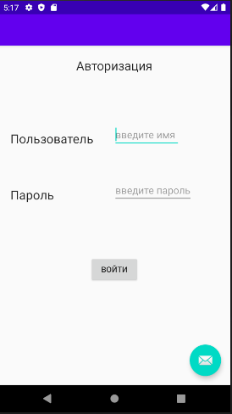

Рисунок 3.1 – Результат выполнения задания

1. Модифицируем java файл MainActivity таким образом, чтобы при введении имени и пароля «admin» выводилось сообщение с надписью «Вход выполнен», а если имя(пароль) неверны – выводить сообщение «Неправильные данные».

Текст файла MainActivity.java:

public void Login(View view) {

if (username.getText().toString().equals("admin") &&

password.getText().toString().equals("admin")) {

Toast.makeText(getApplicationContext(),"Вход выполнен!",Toast.LENGTH_SHORT).show();

Toast.makeText(getApplicationContext(), "Переход успешен!", Toast.LENGTH_SHORT).show();

}

else {

Toast.makeText(getApplicationContext(), "Неправильные данные!",Toast.LENGTH_SHORT).show();

numberOfRemainingLoginAttempts--;

attempts.setVisibility(View.VISIBLE);

numberOfAttempts.setVisibility(View.VISIBLE);

numberOfAttempts.setText(Integer.toString(numberOfRemainingLoginAttempts));

}

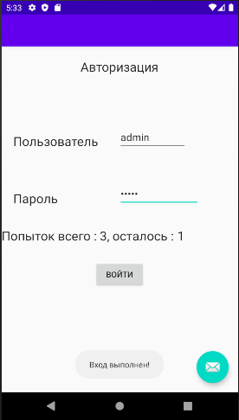 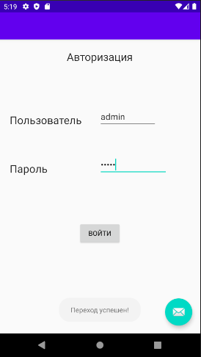

Рисунок 3.2 – Результат выполнения задания

1. Добавим возможность блокировки кнопки «Войти» при введении неправильного имени(пароля) трижды.

if (numberOfRemainingLoginAttempts == 0) {

login.setEnabled(false);

loginLocked.setVisibility(View.VISIBLE);

loginLocked.setBackgroundColor(Color.RED);

loginLocked.setText("Вход заблокирован!!!");

}

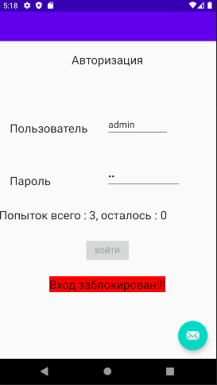

Рисунок 3.3 – Результат выполнения задания

4. Вывод

В ходе данной лабораторной работы был исследован процесс написания программы в Android Studio для операционной системы Android. Были изучены принципы добавления в программу элементов интерфейса (кнопки, текстовые поля ввода и т.п.) и обработка событий этих элементов в Android.